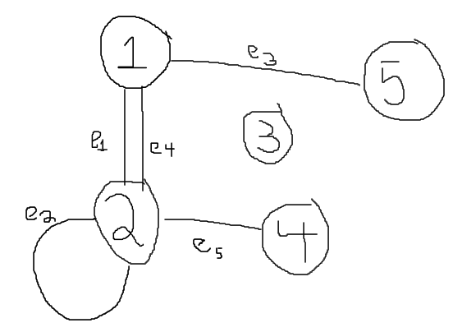Oppgave 1

1. 🡪
2. Ja, e1 og e4 er parallelle.
3. Ja, e2 er en løkke.
4. Nei det er ikke en simpel graf fordi den har både parallelle kanter og en loop/løkke. Ville heller ikke vært en simpel graf om kun én av disse stemte.
5. Nei, en graf som ikke er simpel kan ikke være komplett.
6. Graden til node 2 🡪 deg(2) = 5.
7. deg(1) = 3, deg(2) = 5, deg(3) = 0, deg(4) = 1, deg(5) = 1   
   Totalgraden til G = 3+5+0+1+1 = 10
8. 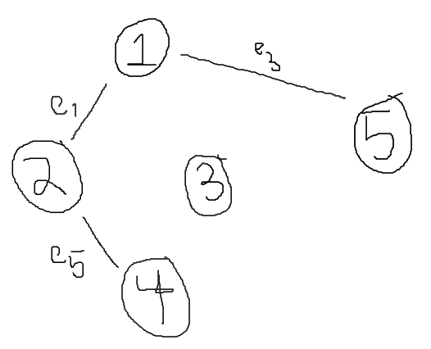
9. e1 I🡪 {1,2}, e3 I🡪 {1,5}, e5 I🡪 {2,4}

Oppgave 2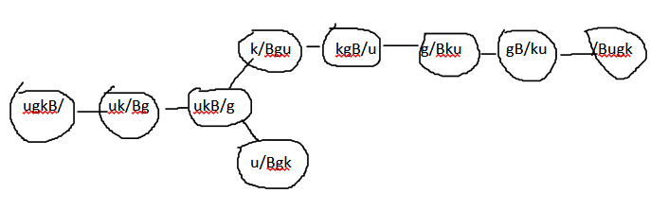

Løsningen blir som følger:

1. Tar med geit
2. Drar tilbake
3. Tar med ulv
4. Tar med seg geit tilbake
5. Setter fra seg geit og tar med kål
6. Drar tilbake
7. Tar med geit

Oppgave 3

1. En gyldig graf har til enhver tid totalgrad lik et partall. Derfor finnes ikke denne fordi 1 + 1 + 1 + 4 = 7.
2. 1 + 2 + 3 + 4 = 10. Dette vil være en gyldig graf.
3. 2 + 3 + 3 + 3 + 5 = 16. 16/2 = 8. Grafen vil ha 8 kanter totalt.   
   8 kanter delt på 5 hjørner er ikke mulig på en simpel graf. Grafen har enten parallelle kanter, eller løkker.

Oppgave 4

1. Kanten e2 repeteres, og dermed er ikke denne veien en krets.
2. Ja, ingen av kantene repeteres, og dette er dermed et spor.
3. Ja, heller ikke her repeteres noen av kantene, og det er et spor.
4. Veien repeterer kun første og siste hjørne, og da er dette en godkjent simpel krets.

Oppgave 5

* Går utfra at det er snakk om totalt 3 forskjellige landområder.

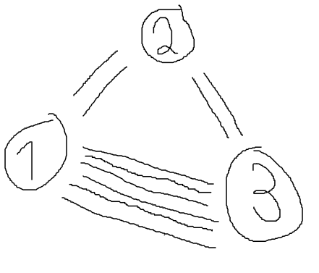

Deg(1) = 8  
Deg(2) = 4  
Deg(3) = 8

Teorem: Hvis en graf har en Eulerkrets,  
har ethvert hjørne partallgrad.

Her ser vi at ethvert hjørne har partallgrad, og det er mulig å vise til teori om Eulerkretser.

Samtidig vil det også være mulig å ende opp på samme landbit som vi startet, nettopp fordi vi har at alle hjørnene er partall. Vi kan bruke den ene veien på å gå over, og den andre på å gå tilbake.

Oppgave 6

Eulerkrets:

1. Deg(v0) = 2, deg(v1) = 5, deg(v2) = 2, deg(v3) = 2, deg(v4) = 2, deg(v5) = 4,  
   deg(v6) = 2, deg(v7) = 3, deg(v8) = 3, deg(v9) = 3  
   Her har vi mange hjørner som ikke er partall 🡪Ikke en Eulerkrets.
2. Deg(r) = 2, deg(s) = 4, deg(t) = 2, deg(u) = 6, deg(v) = 2, deg(w) = 4,  
   deg(x) = 2, deg(y) = 4, deg(z) = 4  
   Alle hjørnene har partallsgrad 🡪 Dette er en Eulerkrets.
3. Deg(v0) = 2, deg(v1) = 2, deg(v2) = 2, deg(v3) = 2, deg(v4) = 2, deg(v5) = 2  
   Alle hjørnene har partallsgrad 🡪 Dette er en Eulerkrets.
4. Deg(A) = 2, deg(B) = 2, deg(C) = 3, deg(D) = 3, deg(E) = 2, deg(F) = 2  
   Hjørnene C og D er ikke partall 🡪 Ikke en Eulerkrets.

Ethvert hjørne og enhver kant er inneholdt i grafen 🡪 b) sann, c) sann.

Eulerspor:

* d) Denne har Eulerspor fra C til D. Begge er hjørner med odde grad, og resten av hjørnene har partallsgrad.   
  deg(C) = 3, deg(B) = 2, deg(A) = 2, og  
  deg(D) = 3, deg(E) = 2, deg(F) = 2  
  Summen på begge er 7. Antall kanter i G er 7.
* a) Har ikke Eulerspor fordi det er flere hjørner enn 2 som har oddetallsgrad.

Oppgave 7

a)

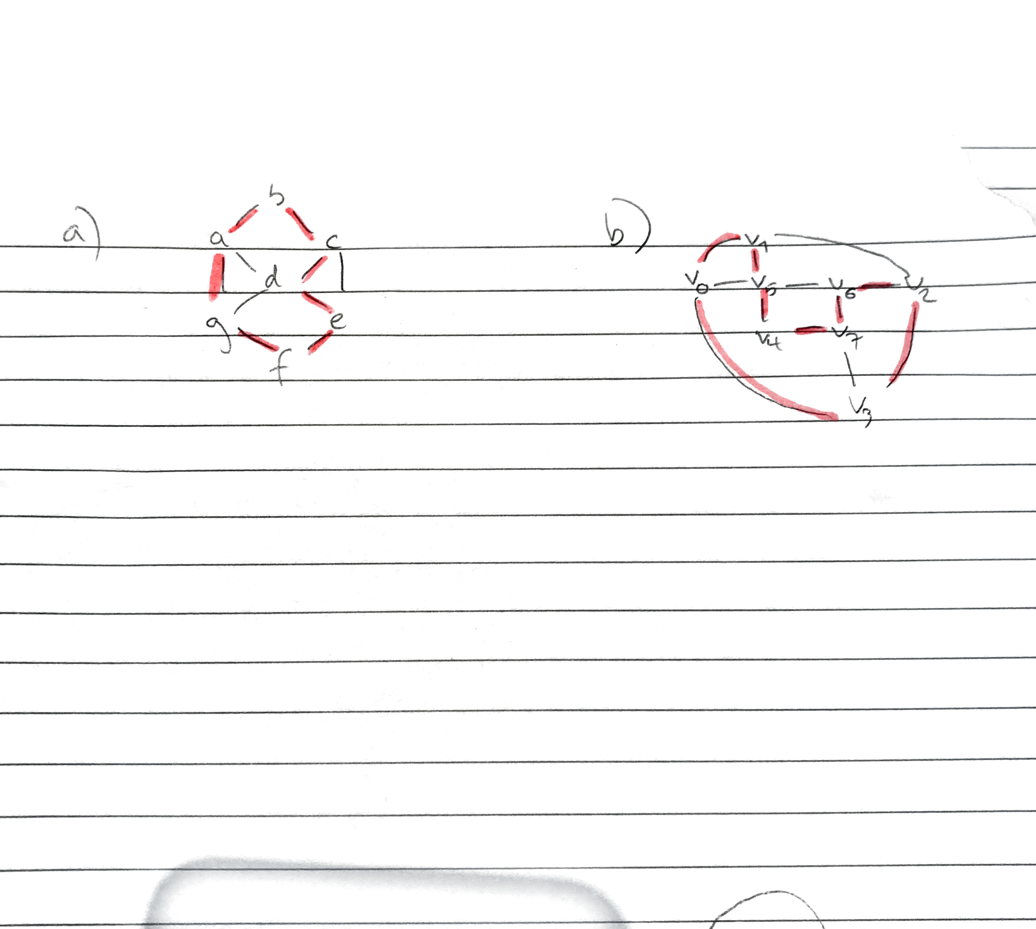

Disse kretsene inneholder Hamiltonkretser. Ingen hjørner repeteres bortsett fra første og siste, og inneholder alle hjørner.

Graf c) har derimot ingen Hamiltonkrets fordi det er ikke mulig å komme seg ut fra det midterste kvadratet og tilbake til første hjørne.

Oppgave 8

1. 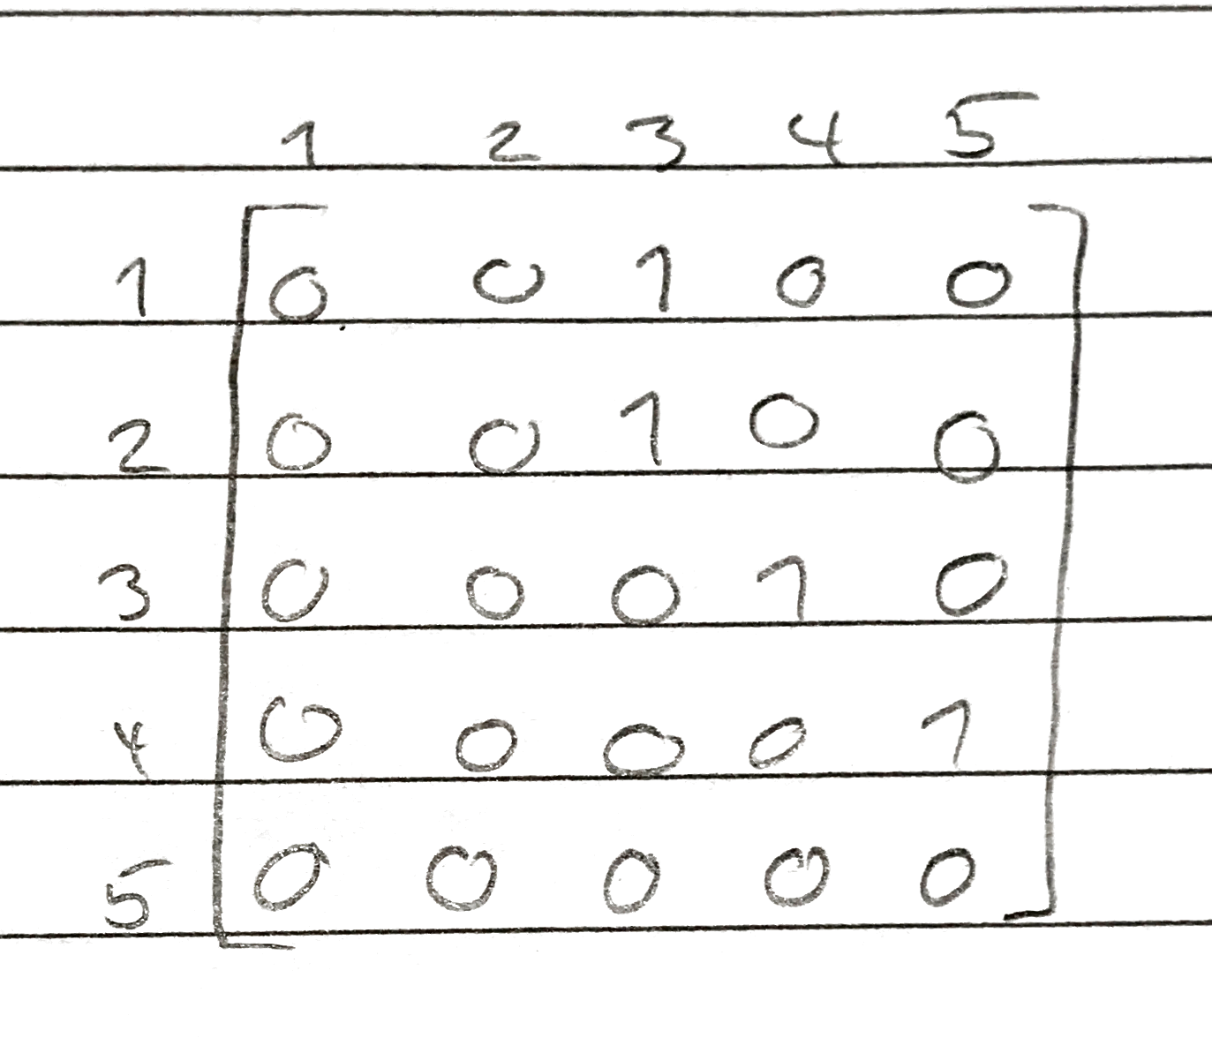Nabomatrisen blir:
2. Antall veier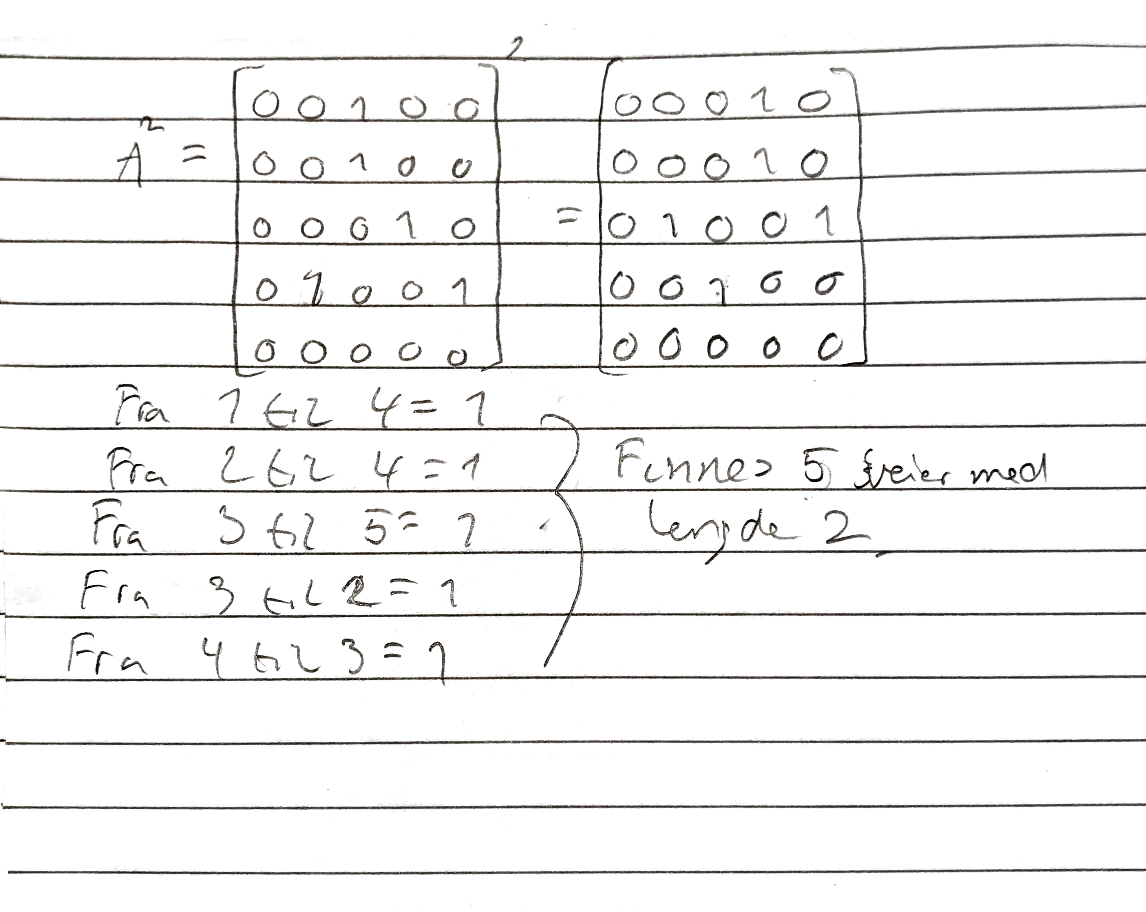:
   1. -
3. 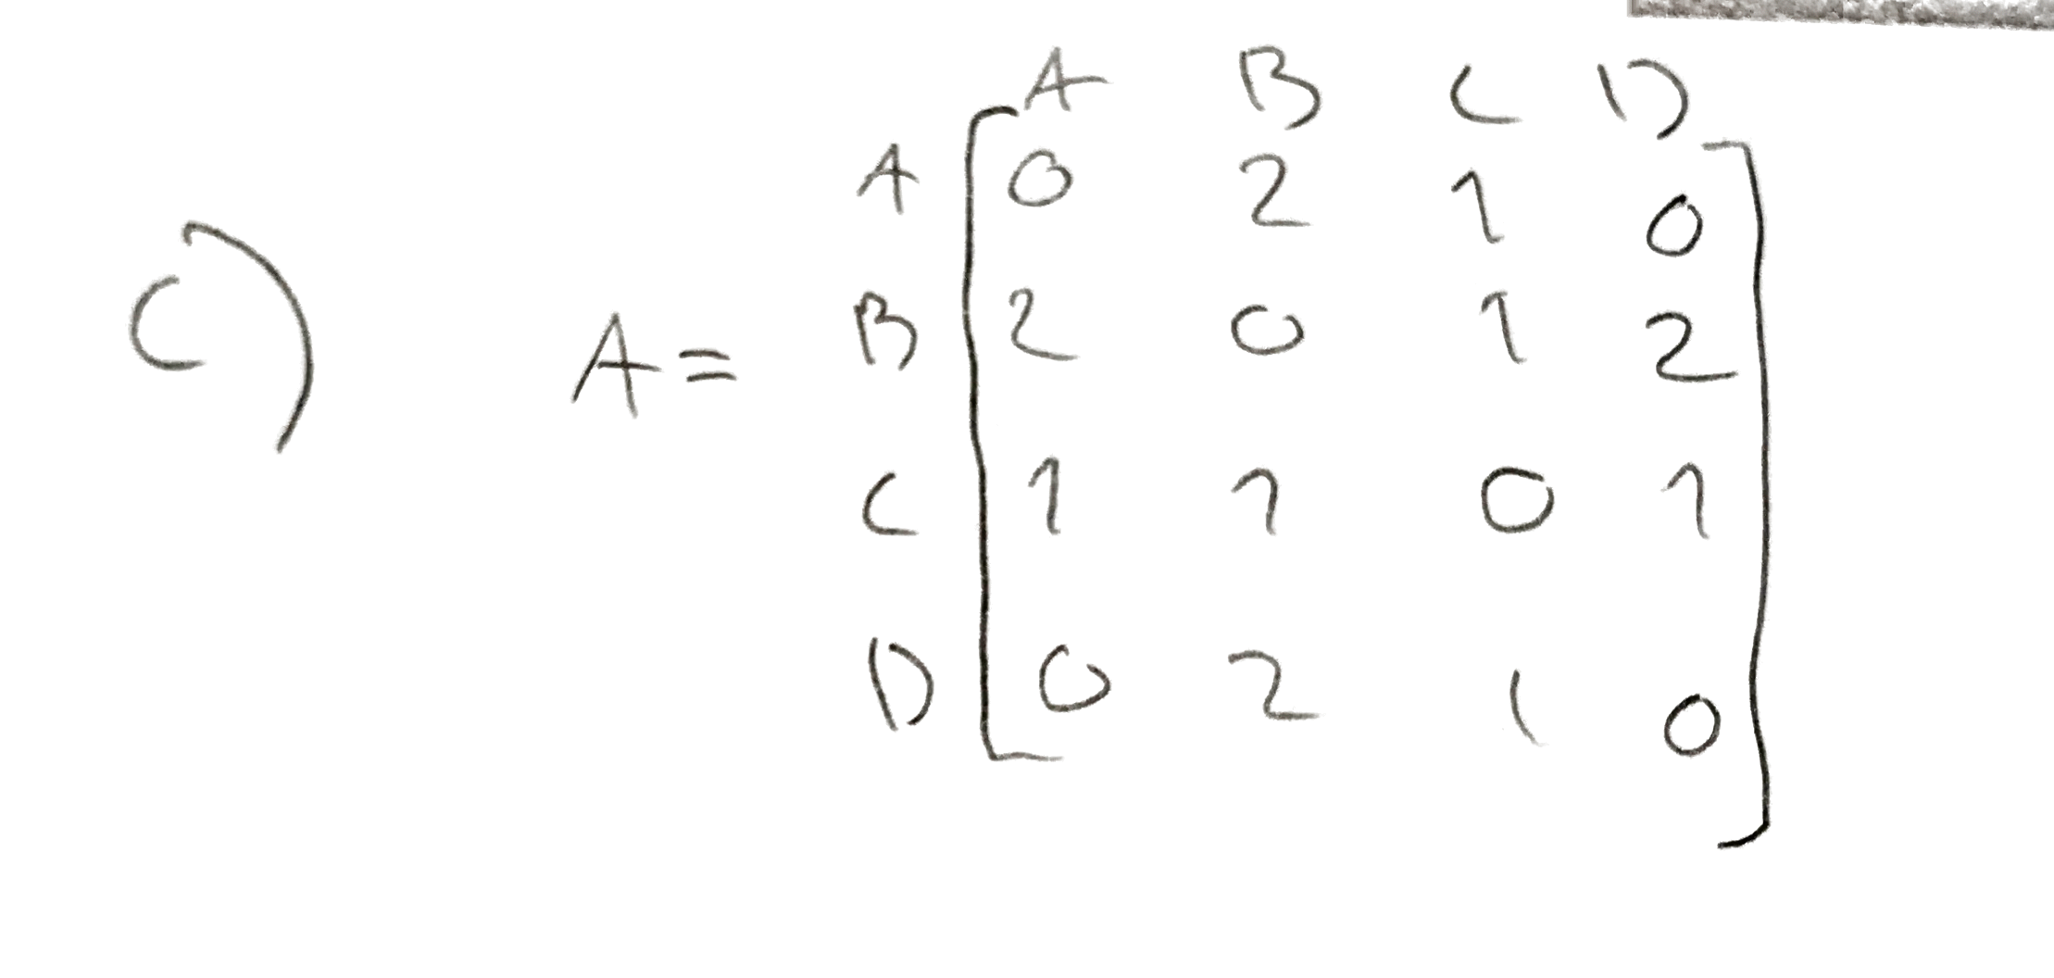
4. 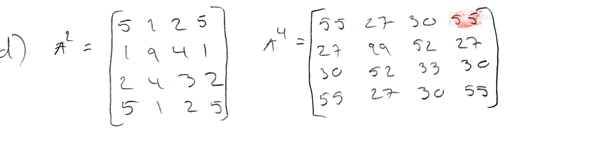–  
     
     
     
     
     
   1. En person kan gå fra A til D på 55 mulige måter når han skal krysse over broer fire ganger.